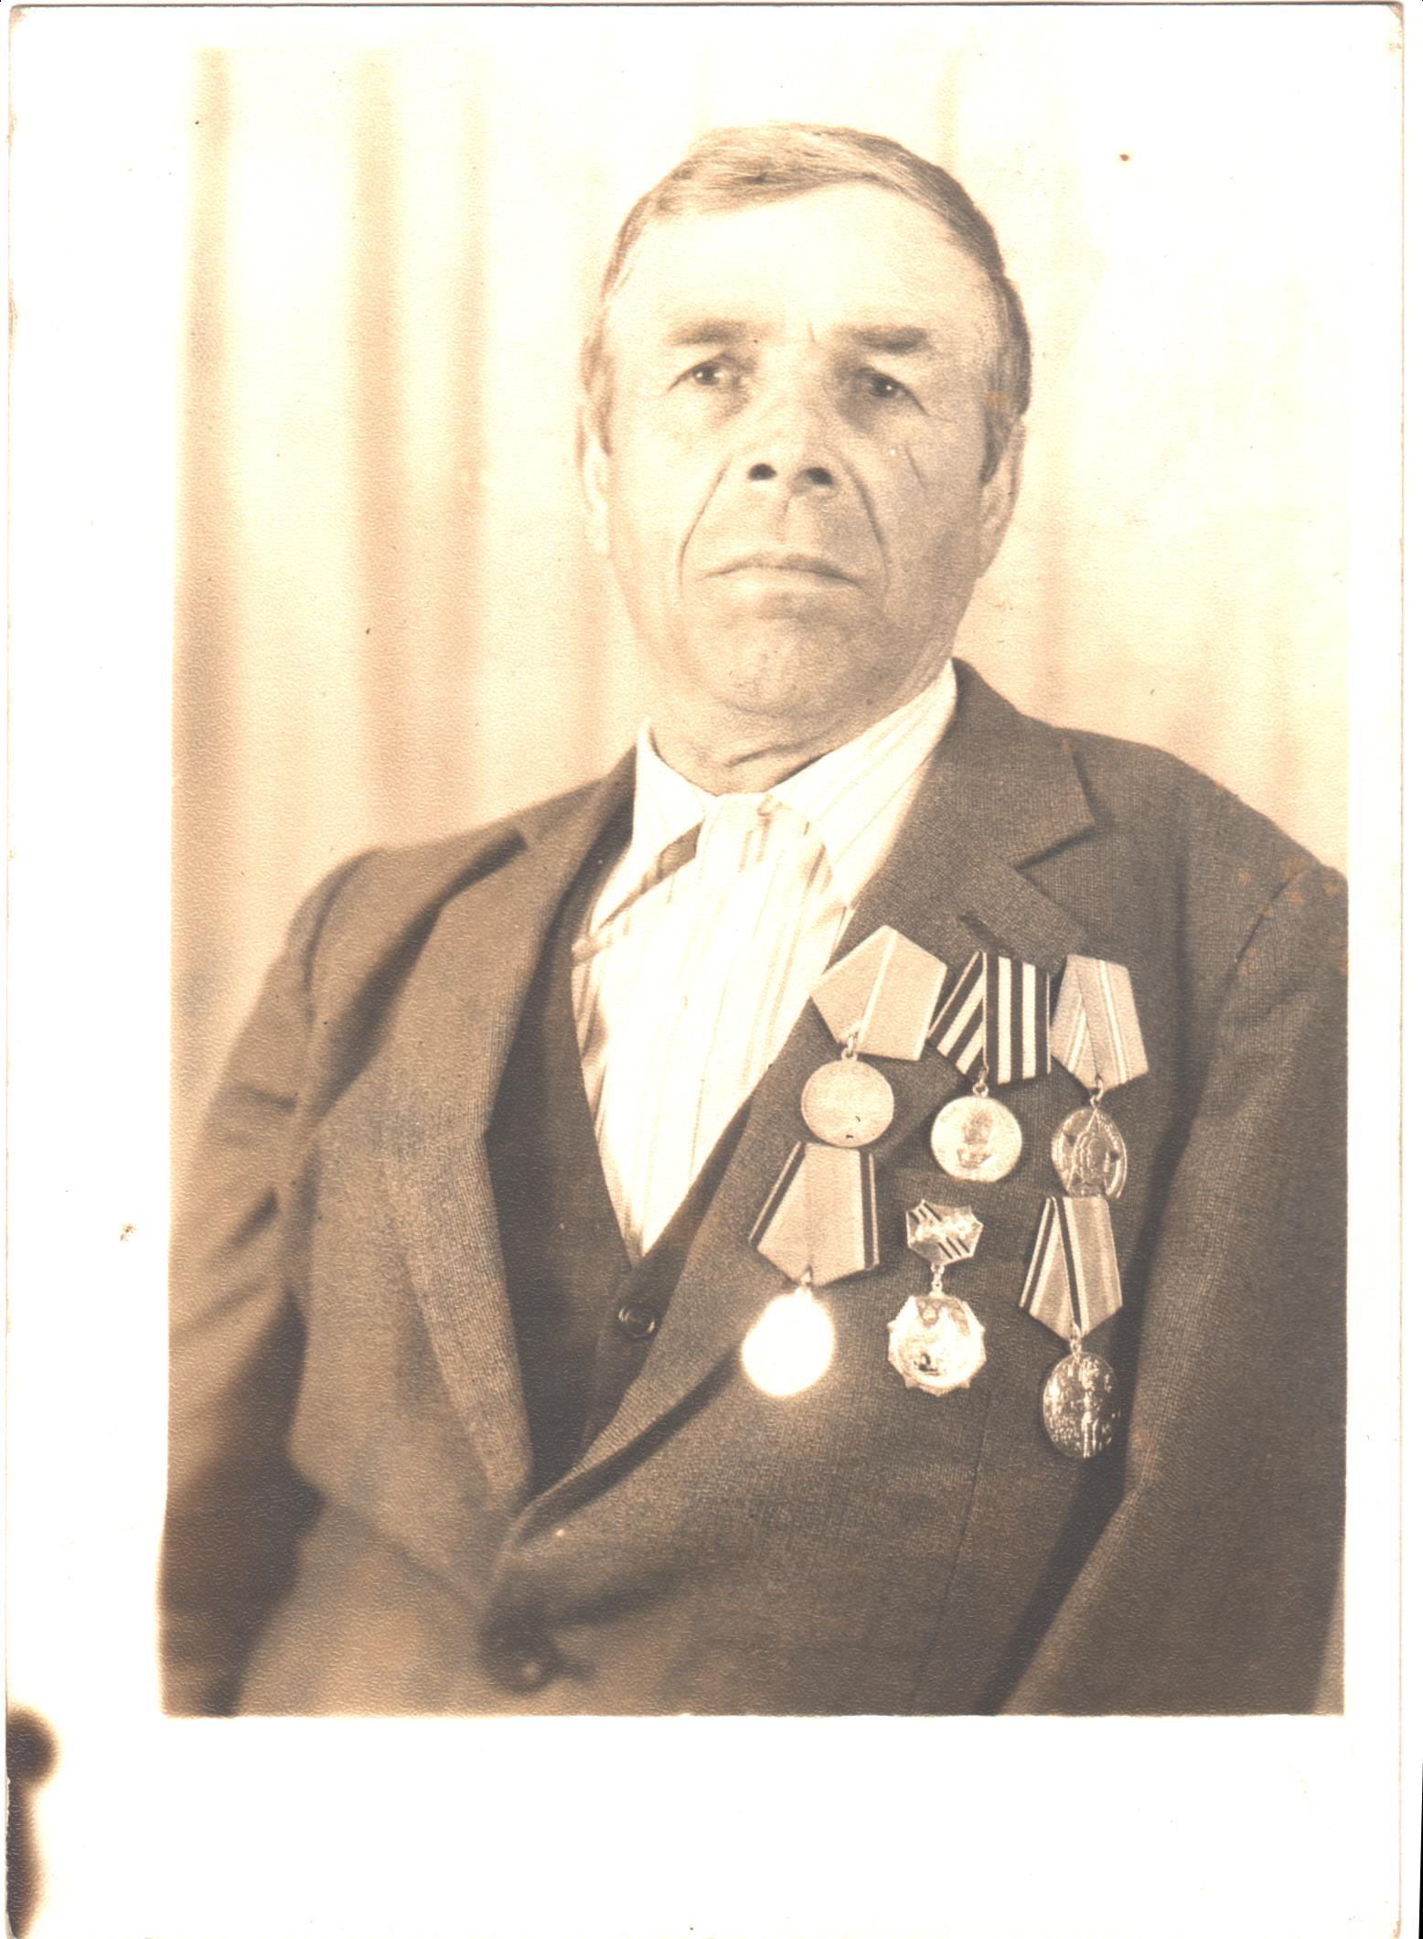

Мамутов Василий Гнригорьевич Григорьевич

Дата рождения | 05.11.2021- 06.09.2002
Место рождения | Ст. Бесленеевская
Дата призыва в РККА
Место призыва (наименование городского (районного) военного комиссариата, осуществившего призыв) | Псебайским РВК
Место службы | Волховский фронт, Сталинград, Москва.  16 марта 1943 года ранен под ст. Крымская.
Звание, должность | рядовой , механик- водитель самоходной артиллерийской установки.
Участие в войне (военнослужащий, партизан, подпольщик, вольнонаёмный состав)
Награды | медаль "За боевые заслуги",медаль "За победу над германией", 2 ордена "Отечественная Война 1 степени" и еще11 юбилейных медалей.
Краткая биография | Мамутов Василий Георгиевич 05 ноября 1922 года рождения уроженец ст. Бесленеевская , обучался в Ст. Бесленеевской Церковно- Приходской школе. Призывался Псебайским (Лабинским) РВК Краснодарского края  ВОВ начал на дальнем востоке, Воевал: Волховский фронт, Сталинград, Москва.  16 марта 1943 года ранен под ст. Крымская.  награжден: медаль "За боевые заслуги",медаль "За победу над германией", 2 ордена "Отечественная Война 1 степени" и еще11 юбилейных медалей.  Умер 24 сентября 2004 года, захоронен на кладбище пгт Псебай.
Дата и место гибели (пропажи без вести, смерти, пленения)
Место и вид захоронения в годы войны и (или) перезахоронения послевоенное время (область (республика, край), район (округ), населённый пункт (город, деревня, поселок, село, станица, хутор)

